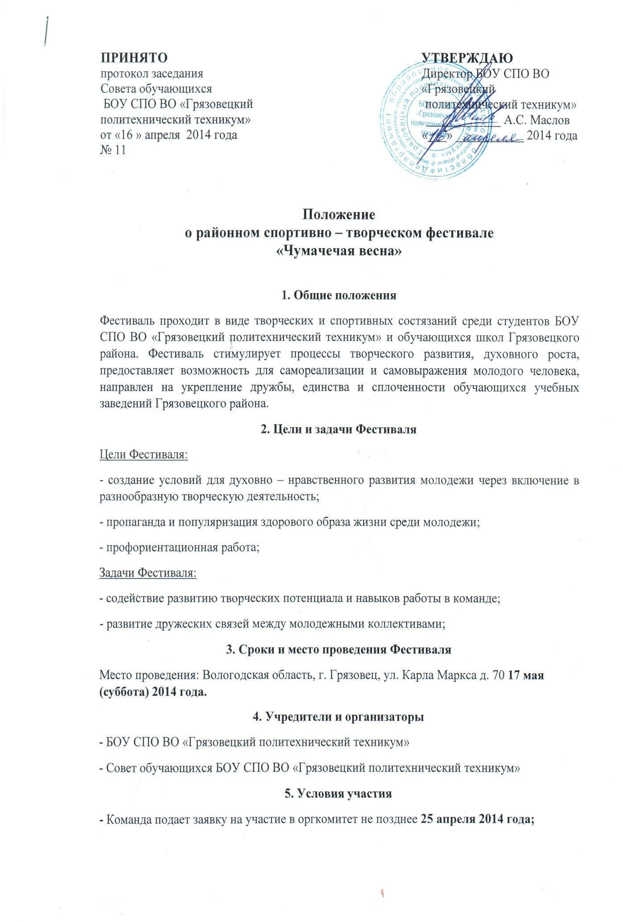

- Команда должна быть ознакомлена с данным положением и подготовлена к видам и условиям соревнований фестиваля;
- Команде необходимо придумать название и девиз;
- Участники обязаны соблюдать правила техники безопасности и правила поведения, за грубые нарушения команда может быть снята с соревнований;
- Участники самостоятельно решают вопросы питания, прибытия и выезда с места проведения Фестиваля;
- Команде необходимо ввести в состав жюри представителя своего образовательного учреждения (можно руководителя);
Участникам на Фестивале необходимо иметь:
- список членов команды, заверенный администрацией образовательной организации, в котором необходимо указать ФИО каждого участника, класс (курс), дату рождения, ФИО и номер телефона руководителя;
- единую форму, либо атрибутику, отличающие команду от других;
- спортивную одежду и обувь;
- интересную краткую информацию об образовательном учреждении для презентации команды в напечатанном виде для ведущего Фестиваля;
- заряд бодрости, хорошее настроение и активную группу поддержки, обязательно!
6. Основное содержание Фестиваля
Программа Фестиваля включает в себя следующие мероприятия:
- Шуточные спортивные состязания;
- Творческий музыкально – юмористический конкурс ( визитная карточка команды) «Чумачечая весна».
Виды состязаний, входящих в общекомандный зачет:
1.Шуточные спортивные состязания. Участникам предлагаются конкурсы, шуточные забавы и игры.
Спортивно – приключенческий марафон. Команде участнице в составе из 6 человек (возраст участников команды от 16 до 18 лет) необходимо преодолеть определенное количество станций, выполняя спортивные задания. Для определения местонахождения станций марафона команде выдается маршрутный лист. В марафоне побеждает команда, набравшая меньшее суммарное время и большее количество баллов при прохождении станций. Оргкомитет оставляет право за собой не разглашать конкурсы, шуточные забавы, игры до проведения Фестиваля.
2. Творческий музыкально – юмористический конкурс «Чумачечая весна» (творческая визитка команды с домашней подготовкой):
- каждой команде необходимо подготовить визитную карточку (время выступления – до 5 минут);
- команда имеет право использовать в своем выступлении фото, аудио, и видео материалы.
Судейство конкурса:
- председателем жюри является председатель Совета обучающихся БОУ СПО ВО «Грязовецкий политехнический техникум» Айвазян Хнкянос Саятович;
- председатель жюри не оценивает выступление своей команды;
- максимальная оценка каждого члена жюри – 5 баллов;
- критерии оценки: соответствие теме, оригинальность, содержательность, музыкальность юмористичность;
- место каждой команды определяется по количеству набранных баллов, выставленных каждым членом жюри.
7.Особенности подведения итогов Фестиваля
При подведении итогов общекомандного зачета занятые места каждой команды на всех этапах Фестиваля суммируются . Побеждает команда, набравшая меньшую сумму мест.
При равной сумме мест предпочтение отдается команде, имеющей лучшие показатели в творческом выступлении.
Команда занявшая 1 место по итогам общекомандного зачета Фестиваля , становиться обладателем кубка Фестиваля «Чумачечая весна».
За 1,2,3 места в отдельных номинациях команды награждаются дипломами и ценными подарками.
Все команды участницы награждаются сертификатами участника.
Примечание:
Оргкомитет оставляет за собой право вносить изменения в программу и условия проведения Фестиваля, а также в отдельные виды и условия проведения соревнований с обязательным уведомлением участников.
К спортивным видам состязаний, входящих в общекомандный зачет не допускаются команды, прибывшие на соревнования не в полном составе. В этом случае команды занимают в данном виде состязаний последнее место.
За каждой командой закрепляется куратор от команды организаторов.
В ходе Фестиваля предусмотрен предварительный инструктаж по каждому из видов соревнований.
Претензии, пожелания к работе оргкомитета принимаются от участников через руководителей команд.
Командам и руководителям команд во время проведения состязаний запрещается: вмешательство в работу судей; нахождение в зоне состязаний; использования в состязаниях и конкурсах участников не указанных в составе команды. В случае фиксации судьями хотя бы одного из перечисленных нарушений, результаты команде не засчитываться, и она занимает в данном состязаний последнее место.
Состав судей и регламент их деятельности объявляются в день открытия Фестиваля.
Оргкомитет фестиваля находиться:
162000, г. Грязовец, ул. Карла Маркса д. 70
Тел. (8)81755 2-07-53;
e-mail: aivazyan15@yandex.ru

Руководитель Фестиваля:
Зам. директора по воспитательной работе и социальным вопросам, Кузнецова Наталья Сергеевна тел. (8)81755 2-07-53 моб. 8-964-666-39-59
Координатор Фестиваля:
Председатель Совета обучающихся БОУ СПО ВО «Грязовецкий политехнический техникум» Айвазян Хнкянос Саятович, тел. 8-911-546-96-98

Приложение 1
Заявка
на участие в районном спортивно – творческом фестивале
«Чумачечая весна»
Населенный пункт_____________________________________________________________________
Полное название образовательной организации_______________________________________________________________________________________________________________________________________________________________
Почтовый индекс_________ адрес:_______________________________________________________
Телефон (код)_________________ факс:_____________ e-mail________________________________
Количественный состав делегации ________
Капитан команды (ФИО)_______________________________________________________________

№ | ФИО | Класс(курс) | Дата рождения
1
2
3
4
5
6

Руководитель команды (ФИО, телефон)___________________________________________

Директор подпись____________

Распорядок дня на районном спортивно – творческом фестивале
«Чумачечая весна»

9:30 - 10:00 | Регистрация, инструктаж по спортивным соревнованиям и дню Фестиваля
10:00 - 11:00 | Открытие Фестиваля, презентация команд
11:00 – 1300 | Спортивный марафон
13:00 – 14:00 | Обед
14:00 – 15:30 | Творческая часть
15:30 – 16:00 | Награждение

